I. **INTRODUCCIÓN:** En esta guía encontrara una serie de textos y con base en ellos algunas actividades que evidenciaran su preparación para la asignatura de español de grado 10.

II. **CONCEPTUALIZACIÓN:**

1. **DESEMPEÑO PARA EVALUAR:**  Desarrolla actividades que evidencian su preparación para desenvolverse con facilidad en el programa de español de grado 10°.
2. **CONCEPTOS GENERALES:** Los básicos para español de grado 10°

**III. ACTIVIDADES POR DESARROLLAR:**

QUÉ HACER CUANDO LAS ABEJAS ATACAN

Lo primero es huir o meterse en una casa o bodega y cerrar todo para que no lo puedan seguir. Si no hay donde guarecerse, se debe correr rápidamente en zigzag o lanzarse al agua si cerca de allí hay un río o una pila. Si hay una persona cerca que pueda ayudar al atacado, le puede tirar colchas o cobijas para que se envuelva. Pues al picar, ellas dejan también una sustancia olorosa que es como un aviso para indicarle a las otras donde está el enemigo que hay que atacar.

Si nos pica una abeja se debe sacar el aguijón. Lo ideal es hacerlo con una pinza de tipo quirúrgica, hecha para manipular hilos de sutura. Pero en caso de no tener nada a mano, se puede hacer con la propia uña de uno de nuestros dedos, pasando ésta al ras de la piel para “arrastrar” el aguijón y sacarlo, después deberá ponerse hielo en los piquetes. En el caso de sufrir una cantidad masiva de picaduras, lo prioritario será evacuar a la víctima y llevarla donde pueda ser atendida por médicos. Habrá que tener particular cuidado con las picaduras que se hacen en zonas muy sensibles, es decir, los labios, garganta, ojos y en la lengua. Una picadura en esta zona puede ser muy peligrosa, por lo que el reconocimiento por parte de un doctor será fundamental. Si la persona es alérgica al veneno de las abejas se le debe dar inmediatamente medicamentos antialérgicos o cualquier otra cosa que indique el médico o el asistente de salud. Por eso es conveniente que las personas que viven en lugares alejados o que tienen que viajar a sitios retirados, tengan siempre medicinas antialérgicas a mano. Son baratas y pueden salvar vidas.

1. ¿De qué trata el texto?

A. De cuidar enjambres de abejas.

B. De implementos quirúrgicos.

C. Del tratamiento de picaduras.

D. De evitar productos químicos.

1. Según el texto, ¿qué se debe hacer con la persona afectada?

A. Colocarle vendas en el cuerpo

B. Cubrirlo con ropa caliente.

C. Suturarle las heridas.

D. Brindarle atención médica.

3. “…una pinza de tipo quirúrgica hecha para manipular hilos de sutura.” ¿Qué significa la palabra manipular en el texto?

A. Manejar

B. Envolver

C. Aplicar

D. Coser

4. “Si no hay donde guarecerse, se debe correr rápidamente…” ¿Qué significa la palabra guarecerse en el texto?

A. Ponerse

B. Limitarse

C. Refugiarse

D. Alejarse

Mi padre era un hombre de gallarda presencia, piel blanca y ojos azules. Instruido y talentoso, audaz en sus empresas; fue, a pesar de su origen humilde, un varón excepcional entre sus coterráneos. Se enriqueció con el negocio de exportación de novillos. Le atraían las cosas bellas y raras. Hizo traer un artista de mérito para tapizar con lujo todas las habitaciones de la casa.

1. ¿Qué tipo de texto es?
2. Expositivo
3. Argumentativo
4. Descriptivo
5. Periodístico.
6. En la oración: “Se enriqueció con el negocio de exportación de novillos”. El sujeto es:
7. Tácito
8. Expreso
9. No hay
10. Predicado
11. Del texto anterior, realice una lista de sustantivos, adjetivos, verbos, adverbios.

**EL ZORRO ES MÁS SABIO**

Un día que el Zorro estaba aburrido y hasta cierto punto melancólico y sin dinero, decidió convertirse en escritor, cosa a la cual se dedicó inmediatamente, pues rechazaba ese tipo de personas que dicen voy a hacer esto o lo otro y nunca lo hacen.

Su primer libro resultó muy bueno, un éxito; todo el mundo lo aplaudió, y pronto fue traducido a los más diversos idiomas. El segundo fue todavía mejor que el primero. Varios profesores norteamericanos, de lo más granado del mundo académico de aquellos remotos días, lo comentaron con mucho fervor y aun escribieron libros sobre los libros que hablaban de los libros del Zorro.

Desde ese momento el Zorro se dio con razón por satisfecho, y pasaron los años y no publicaba otra cosa. Pero los demás escritores empezaron a murmurar y a repetir “¿Qué pasa con el Zorro?”, y cuando lo encontraban en los cócteles, puntualmente se le acercaban a decirle: —Tiene usted que publicar más. —Pero si ya he publicado dos libros —respondía él con cansancio. —Y muy buenos —le contestaban—; por eso mismo tiene usted que publicar otro.

El Zorro no lo decía, pero lo pensaba: “En realidad lo que éstos quieren es que yo publique un libro malo; pero como soy el Zorro, no lo voy a hacer”. Y no lo hizo.

1. ¿De qué trata el texto?
2. De un animal escritor.
3. De la labor académica.
4. De reuniones sociales.
5. De la venta de libros.
6. ¿A qué impulsaban al Zorro?
7. A volverse famoso.
8. A ganar mucho dinero.
9. A producir libros.
10. A ejercitarse más.
11. Si usted fuera el zorro, ¿Qué hubiera hecho? Explique su respuesta.
12. Del cuento, EL ZORRO ES MAS SABIO, identifique los elementos de la narración (Narrador, personajes, tiempo, espacio).
13. Identifique en el cuento anterior sus partes.
14. La oración: El zorro estaba aburrido y melancólico. Es:
15. Yuxtapuesta
16. Coordinada
17. Subordinada
18. Adverbial

EL TELETRABAJO

1. Lea el siguiente texto:

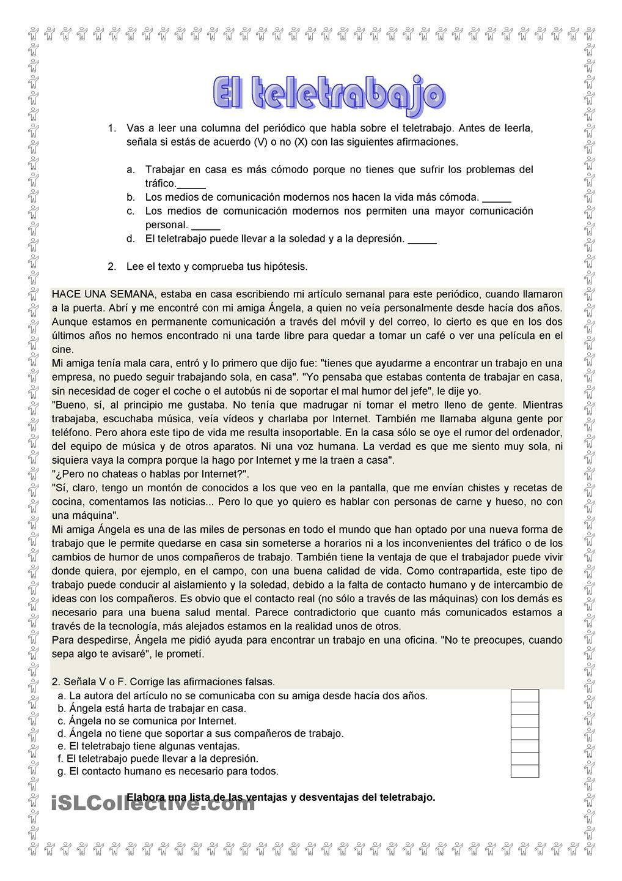

3.Realice un cuadro comparativo con las ventajas y desventajas del teletrabajo.

EJERCICIO DE CREACION TEXTUAL.

En un sueño, usted tuvo un fantástico encuentro con unos seres extraños que estaban en una gran nave. Escriba un cuento que narre todas las peripecias que sucedieron. Utilice aproximadamente diez renglones.